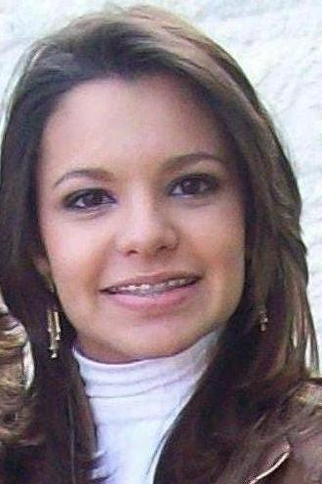
Amanda Gomes Wittizorecki
Endereço: Seu Onofre Nº 40 Bom Fim Novo-Guaíba RS
Estado Civil: Solteira
Nacionalidade: Brasileira
Data de nascimento: 19/07/1994
Telefone: (51) 3491-2009 Cel: (51) 9503-5577/ (51) 9876-5419
Email: amandagw1994@gmail.com
FORMAÇÃO ACADÊMICA
-Ensino Médio - Completo
Colégio Estadual Cônego Scherer - Guaíba RS
Concluido-12/2011

-Técnico em Farmácia e Manipulação
Escola Técnica Exxatus – Guaíba RS
Inicio: 02/2010 Concluído em 12/2010

-Conhecimento na área da Informática:
Sistema Operacional Windows e demais recursos do pacote Office.

-Curso: Análise Grafológica - Instituto Educacional Dimensão - concluído 12/2012. (40 Horas).
-Curso: Excel Avançado (Cursando) Local: Insight Qualificações Profissionais.

-Curso Superior: Cursando Faculdade de Administração na Universidade Luterana do Brasil (ULBRA) Turno: à noite – 4º semestre. Guaíba RS. (Cursando – Presencial)

EXPERIÊNCIA PROFISSIONAL
Empresa: Studio T Espaço da Beleza- (Ângela Maria Santos Oliveira)
Cargo: Recepcionista/ Telefonista / Auxiliar no Setor Financeiro e Administrativo
Atividades: Recepcionar o publico, atendimento ao telefone, contas a receber e a pagar, auxiliar no envio de Email, controlar documentos, digitar dados e fechamento de caixa.
Admissão: 03/11/2011 Demissão: 31/12/12

Empresa: Casa da Construção Guaíba Ltda.
Admissão: 11/03/2013 atualmente
Cargo: Vendedora Interna. (Março-Outubro 2013)
Atividades: Atendimento ao publico.
Cargo: Auxiliar Contábil/Financeiro (Novembro-2013 - Atualmente) Casa da Construção.
Atividades: Controlar o fechamento de Oper. Caixa/ Extratos Bancários/ Contas a
Pagar.

OBJETIVO: Almejo trabalhar com profissionalismo, competência e dedicação de acordo com as exigências da empresa, para obter um ótimo resultado em nosso trabalho; e buscar aperfeiçoamento.

